Описание научной работы
Одним из важнейших условий обеспечения эффективного функционирования любой организации является наличие информационной системы (ИС). ИС представляет собой совокупность организационных, технических, программных и информационных средств, объединённых в единую систему с целью сбора, хранения, обработки и выдачи необходимой информации, предназначенной для выполнения функций управления на предприятии. Проектирование и внедрение информационной системы (ИС) для организации может показаться достаточно дорогостоящим. Но, анализируя имеющиеся ресурсы, срок окупаемости новой системы и дальнейшие выгоды, все позволяет сделать вывод о необходимости разработки и использования таких систем.
Целью данной научной работы является автоматизация учета платежей физических лиц для СМУП «Горводоканал» с помощью платформы 1С: Предприятие 7.7. Такая автоматизация возможна за счет разработки модуля информационной системы на основе 1С: Предприятие обеспечивающей более быстрое получение информации о поступлении платежей за услуги. Тем самым позволит сэкономить ресурсы и повысить удобство работы.
Для достижения поставленной выше цели нужно решить следующие основные задачи:
- Рассмотреть основные понятия и принципы создания информационной системы.
- Изучить и проанализировать особенности функционирования объекта исследования.
- Обосновать выбор программные средств для разработки информационной системы.
- Разработать программный модуль, учитывающий все требования, предъявляемые к учету платежей за услуги.

Объектом исследования является СМУП «Горводоканал» города Смоленска.
Средой для разработки программного модуля была выбрана конфигурация «1С:Предприятие 7.7». Данная система была впервые разработана на базе платформы 1С и до этого не включалась с систему.
В настоящее время компания испытывает трудности с получением ряда платежей и сведений о них, а именно: показаний счетчиков учета водоснабжения, списка неплательщиков.
Сейчас полная информация поступает только от физических лиц, которые непосредственно платят в «Горводоканал». Во всех остальных случаях вся информация хранится в Вычислительном Центре и до Горводоканала не доходит.
Поэтому возникла необходимость в разработке информационной системы, которая позволяла бы получать более полную информацию об оказанных услугах физическим лицам, результатах оплаты и неплательщиках, а так же автоматизировать процесс учета их платежей.
Основным подразделением, занимающимся расчетом платежей, является бухгалтерия, работающая с использованием платформы 1С: Предприятие 7.7. Именно для бухгалтерии будет разработана модель информационной системы, которая позволит отслеживать все поступившие платежи, списки должников, а также количество потребленной воды.
В ходе разработки проекта были созданы следующие объекты метаданных: справочники (организации, должности, сотрудники и т.д. (см. рисунок 1), документы (начисление (счетчик), начисление (без счетчика), движение денежных средств (см. рисунок 2)), журналы.
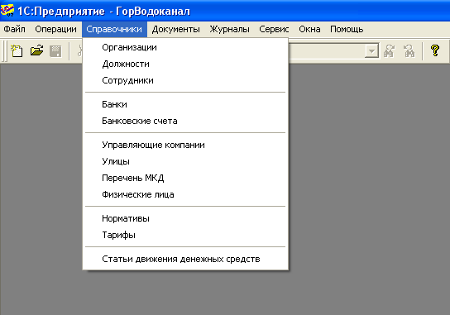
Рис. 1 Меню. Справочники
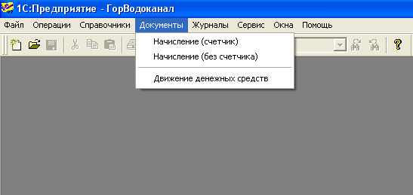
Рис. 2 Меню «Документы»

Вся информация об учете платежей хранится в журнале «Учет платежей физических лиц» (см. рисунок 3)
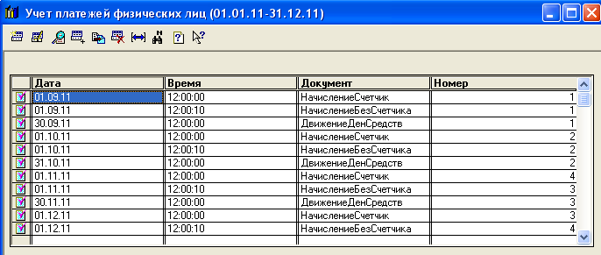
Рис. 3 Форма журнала Учет платежей физических лиц

